Отчет по лабораторной работе №8

дисциплина: Архитектура компьютера

Михайлова Регина Алексеевна

Содержание

# 1 Цель работы

Приобретение навыков написания программ для работы с файлами.

# 2 Выполнение лабораторной работы

1. Создайте каталог для программам лабораторной работы № 10, перейдите в него и создайте файлы lab10-1.asm, readme-1.txt и readme-2.txt (рис. ??):

mkdir ~/work/arch-pc/lab09 cd ~/work/arch-pc/lab09 touch lab10-1.asm readme-1.txt readme-2.txt



Создание файла

1. Введите в файл lab10-1.asm текст программы из листинга 10.1 (Программа записи в файл сообщения) (рис. ??). Создайте исполняемый файл и проверьте его работу (рис. ??).

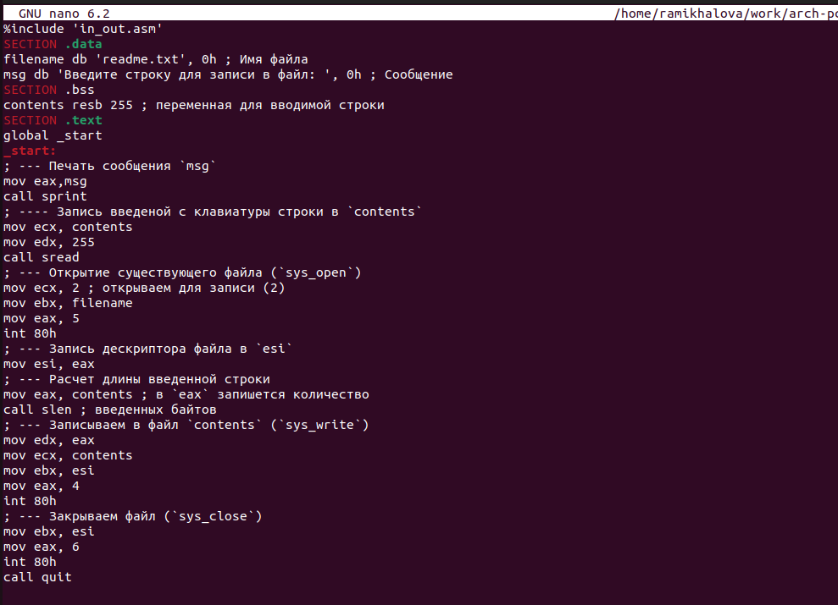

Листинг 10.1



Проверка работы файла

1. С помощью команды chmod измените права доступа к исполняемому файлу lab10-1, запретив его выполнение. Попытайтесь выполнить файл (рис. ??). Объясните результат.

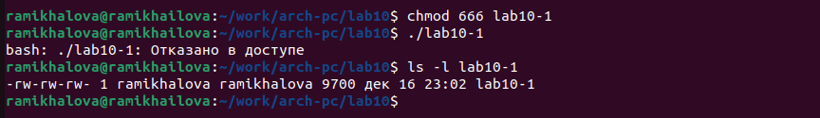

Запуск файла

B доступе отказано. Это связано с тем, что мы заблокировали права на исполнение с помощью команды chmod 666.

1. С помощью команды chmod измените права доступа к файлу lab10-1.asm с исходным текстом программы, добавив права на исполнение (рис. ??). Попытайтесь выполнить его и объясните результат.

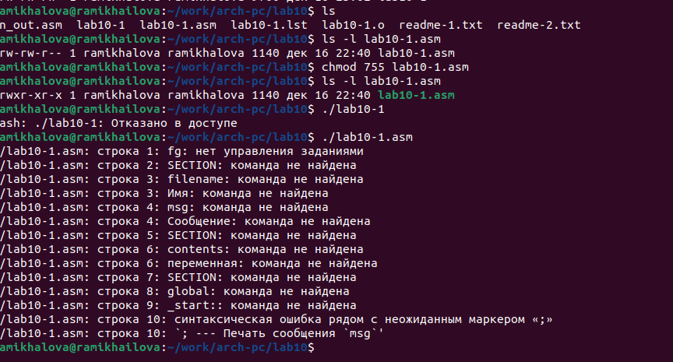

Запуск файла

Права на исполнение файла у нас есть, однако никаких действий не выполняется, ведь это файл с исходным кодом, который требует предваритель- ной сборки.

1. В соответствии с вариантом в таблице 10.4 предоставить права доступа к файлу readme- 1.txt представленные в символьном виде, а для файла readme-2.txt – в двочном виде (рис. ??). Проверить правильность выполнения с помощью команды ls -l (рис. ??).

В соответствии с вариантом 17 выполняю программы.

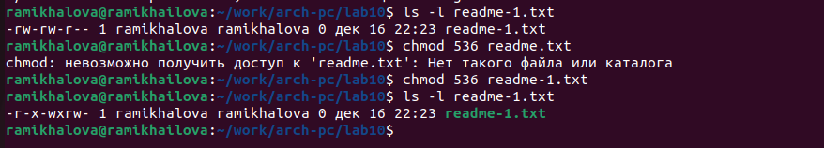

Предоставление прав доступа



Предоставление прав доступа

# 3 Выполнение заданий для самостоятельной работы

1. Напишите программу работающую по следующему алгоритму: • Вывод приглашения “Как Вас зовут?” • ввести с клавиатуры свои фамилию и имя • создать файл с именем name.txt • записать в файл сообщение “Меня зовут” • дописать в файл строку введенную с клавиатуры • закрыть файл

Создадим файл func.asm и запишем в него текст программы, представленной на листинге 10.2.

Листинг 10.2. Программа записи сообщений в созданный файл  
%include 'in_out.asm'  
SECTION .data  
filename db 'name.txt', 0h ; Имя файла  
msg db 'Как Вас зовут? ', 0h  
msg1 db 'Меня зовут ', 0h  
SECTION .bss  
MyName resb 255 ; переменная для вводимой строки  
SECTION .text  
global _start  
_start:  
mov eax,msg  
call sprint  
mov ecx, MyName  
mov edx, 255  
call sread  
mov ecx, 0777o ; права доступа  
mov ebx, filename  
mov eax, 8 ;номер системного вызова  
int 80h  
mov esi, eax  
mov eax,msg1 ; в "eax" запишется количество введённых байтов  
call slen  
mov edx, eax ; количество байтов для записи  
mov ecx, msg1 ; адрес строки для записи в файл  
mov ebx, esi ; дескриптор файла  
mov eax, 4 ; номер системного вызова `sys_write`  
int 80h  
mov eax, MyName ; "eax" запишется количество введённых байто  
call slen  
mov edx, eax  
mov ecx, MyName  
mov ebx, esi  
mov eax, 4  
int 80h  
mov ebx, esi  
mov eax, 6  
int 80h  
call quit

Создадим исполняемый файл и проверим его работу. Проверим наличие файла и его содержимое с помощью команд ls и cat (рис. ??).

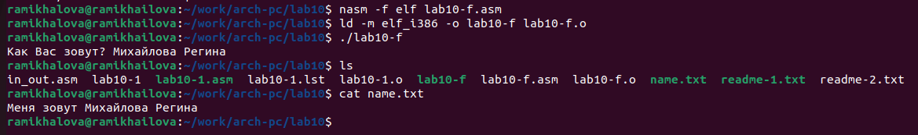

Проверка

Как мы видим, программа соотвествует алгоритму и работает корректно.

# 4 Выводы

В ходе выполнения лабораторной работы я приобретела навык написания программ для работы с файлами.

# Список литературы

1. GDB: The GNU Project Debugger. — URL: https://www.gnu.org/software/gdb/.
2. GNU Bash Manual. — 2016. — URL: https://www.gnu.org/software/bash/manual/.
3. Midnight Commander Development Center. — 2021. — URL: https://midnight-commander. org/.
4. NASM Assembly Language Tutorials. — 2021. — URL: https://asmtutor.com/.
5. Newham C. Learning the bash Shell: Unix Shell Programming. — O’Reilly Media, 2005. — 354 с. — (In a Nutshell). — ISBN 0596009658. — URL: http://www.amazon.com/Learning- bash-Shell-Programming-Nutshell/dp/0596009658.
6. Robbins A. Bash Pocket Reference. — O’Reilly Media, 2016. — 156 с. — ISBN 978-1491941591.
7. The NASM documentation. — 2021. — URL: https://www.nasm.us/docs.php.
8. Zarrelli G. Mastering Bash. — Packt Publishing, 2017. — 502 с. — ISBN 9781784396879.
9. Колдаев В. Д., Лупин С. А. Архитектура ЭВМ. — М. : Форум, 2018.
10. Куляс О. Л., Никитин К. А. Курс программирования на ASSEMBLER. — М. : Солон-Пресс,
11. Новожилов О. П. Архитектура ЭВМ и систем. — М. : Юрайт, 2016.
12. Расширенный ассемблер: NASM. — 2021. — URL: https://www.opennet.ru/docs/RUS/nasm/.
13. Робачевский А., Немнюгин С., Стесик О. Операционная система UNIX. — 2-е изд. — БХВ- Петербург, 2010. — 656 с. — ISBN 978-5-94157-538-1.
14. Столяров А. Программирование на языке ассемблера NASM для ОС Unix. — 2-е изд. — М. : МАКС Пресс, 2011. — URL: http://www.stolyarov.info/books/asm_unix.
15. Таненбаум Э. Архитектура компьютера. — 6-е изд. — СПб. : Питер, 2013. — 874 с. — (Классика Computer Science).
16. Таненбаум Э., Бос Х. Современные операционные системы. — 4-е изд. — СПб. : Питер,
17. — 1120 с. — (Классика Computer Science). Демидова А. В.